


_______________________ hokimligi
maktabgacha va maktab ta’limi boshqarmasi
__________________ maktabgacha va maktab ta’limi boʻlimi tasarrufidagi
__-umumiy oʻrta ta’lim maktabi
davlat va kimyo asoslari
fani oʻqituvchisi ________________________ning
20__-20__-o‘quv yiliga 7-sinflar uchun

DARS ISHLANMALARI

“TASDIQLAYMAN”
O‘ibdo‘________ _____________________

20___-20__-o‘quv yili uchun tuzilgan ______________________ taqvimiy mavzu rejasi

№ | Mavzu nomi | Soat | Sana | Izoh
 | Kimyo fani tarixi. Sharq allomalarining ilmiy merosi | 1
 | Kimyo fanining hayotimizdagi o‘rni va vazifalari | 1
 | Modda va uning xossalari | 1
 | 1-Amaliy mashg'ulot. Kimyo xonasidagi jihozlar bilan ishlashda mehnat xavfsizligi qoidalari bilan tanishish. | 1
 | 2-Amaliy mashg'ulot. Laboratoriya shtativi, spirt lampa, gaz gorelkal-ari, elektr isitkich bilan ishlash | 1
 | Sof modda va aralashmalar. Namoyishli tajriba: Sof moddalar va aralashmalarni farqlash | 1
 | 3-Amaliy mashg‘ulot: Aralashmalar tarkibidan sof moddani ajratish (ifloslangan osh tuzini tozalash) | 1
 | Moddalar agregat holatining o‘zgarishi. Namoyishli tajriba: Suvning agregat holatlarining o‘zgarishini kuzatish va o'rganish | 1
 | Fizik va kimyoviy hodisalar. Namoyishli tajriba: Moddalarning fizik xossalarini (agregat holati, rangi, hidi, suvda eruvchanligi) o‘rganish | 1
 | 4-Amaliy mashg‘ulot:Kundalik hayotda, xo‘jalikda sodir bo‘layotgan kimyoviy jarayonlarni kuzatish va tavsiflash | 1
 | Mustahkamlash darsi. 1-Nazorat ishi | 1
 | Atom.Atom tuzilishi haqidagi bilimlarning rivojlanish tarixi | 1
 | Atom va uning tuzilishi, proton, neytron va elektronlar | 1
 | Kimyoviy element. Kimyoviy belgi | 1
 | Kimyoviy elementning nisbiy atom massasi | 1
 | Izotoplar. Izobarlar. Izotonlar | 1
 | Kimyoviy formula. Valentlik | 1
 | 2-Nazorat ishi | 1
 | Molekula. Nisbiy molekulyar massa | 1
 | Oddiy va murakkab moddalar | 1
 | Modda miqdori. Avogadro doimiysi. Moddaning molyar massasi | 1
 | Valentlikka oid mashqlar yechish | 1
 | 5-Amaliy mashg‘ulot. Kimyoviy formulalar asosida hisoblashga oid masalalar yechish | 1
 | Kimyoviy reaksiyalarning tenglamalarini tuzish | 1
 | Kimyoviy reaksiya tenglamalarini tuzishga oid mashqlar bajarish | 1
 | Mustahkamlash darsi. 3-Nazorat ishi | 1
 | Kimyoviy elementlarning tavsiflanishi | 1
 | Kimyoviy elementlarning tabiiy oilalari | 1
 | Kimyoviy elementlar davriy jadvali. | 1
 | Mustahkamlash darsi. 4-Nazorat ishi | 1
 | Havo va uning tarkibi | 1
 | Havoning ifloslanishiga ta’sir etuvchi omillar | 1
 | Kislorodning umumiy tavsifi | 1
 | Kislorodning fizik xossalari, olinishi va ishlatilishi | 1
 | Kislorodning kimyoviy xossalari | 1
 | Yonish | 1
 | Amaliy mashg‘ulot. Alanga tuzilishi va moddalarning kislorodda yonishi | 1
 | Ozon va uning ishlatilishi | 1
 | Kislorod va ozonning biologik ahamiyati | 1
 | Oksidlar. Namoyishli tajriba: Asosli oksidlar va kislotali oksidlarni hosil qilish | 1
 | Mustahkamlash darsi. 5-nazorat ishi | 1
 | Vodorod | 1
 | Amaliy mashg‘ulot. Vodorodning olinishi va uning xossalarini sinash | 1
 | Vodorodning xossalari va ishlatilishi. Namoyishli tajriba: Vodorodning mis (II)-oksid bilan o‘zaro ta’siri | 1
 | Kislotalar | 1
 | Amaliy mashg‘ulot. Kislotalarning olinishi va xossalari | 1
 | Amaliy mashg‘ulot. Kislotalarning metallar bilan o‘zaro ta’siri | 1
 | Kislotali yomg‘irlar | 1
 | Mustahkamlash darsi. 6-nazorat ishi | 1
 | Suvning tarkibi | 1
 | Suvning agregat holatlari va tabiatda aylanishi | 1
 | Amaliy mashg‘ulot. Suvning fizik xossalari | 1
 | Suvning kimyoviy xossalari | 1
 | Amaliy mashg‘ulot. Suvning oksidlar bilan o‘zaro ta’siri | 1
 | Neytrallanish reaksiyalari. Namoyishli tajriba: Kundalik turmushda sirka kislota va ichimlik sodasi, limonli choy tayyorlash | 1
 | Suvning ifloslanishi va uni tozalash usullari. Loyiha ishi.  Suvning ifloslanishi va uni tozalash usullari haqida takliflar loyihasini tayyorlash | 1
 | Masalalar yechish | 1
 | Mustahkamlash darsi. 7-nazorat ishi | 1
 | Tirik organizmlardagi kimyoviy elementlar va ularning ahamiyati.  Loyiha ishi: Ayrim mineral moddalar va kimyoviy elementlarning ozuqalar tarkibida uchrashi hamda ahamiyati haqida ma’lumotlar to‘plash | 1
 | Oqsillar. Yog‘lar. Uglevodlar | 1
 | Vitaminlar | 1
 | Minerallarning inson hayotidagi ahamiyati | 1
 | Amaliy mashg‘ulot. Olma tarkibini aniqlash.  Loyiha ishi: “Mevalar yoki sabzavotlar tarkibidagi vitamin va minerallar” | 1
 | Geologik kimyoviy birikmalar | 1
 | O‘zbekistondagi foydali qazilmalar va konlar. Loyiha ishi: O‘zbekistondagi foydali qazilmalar va konlar | 1
 | Foydali qazilmalarni ishlab chiqarishdagi ekologik aspektlar | 1
 | Amaliy mashg‘ulot. Ekologik izni kamaytirish | 1
 | 8-nazorat ishi | 1

Sana:
Sinf:

Mavzu: Kimyo fani tarixi. Sharq allomalarining ilmiy merosi.
Darsning maqsadi:
Ta’limiy: atrofimizda sodir bo‘layotgan hodisa va jarayonlarni hamda kimyo fani ko‘plab sohalar rivojlanishida jiddiy ahamiyatga ega ekanligi tushuntirish, ular mavzu asosida kerakli bilim va ko‘nikmalar hosil qilish, mavzuga oid tarqatilgan topshiriqlarni yakka va guruh holatida o‘rganib, o‘zlashtirishga erishish. Suhbat-muhokama orqali o‘quvchilarning ongi mavzuni qay darajada o‘zlashtirganligini nazorat qilish.
Tarbiyaviy: o‘quvchilarda qiziquvchanlik, topqirlik, hozirjavoblik, ijodiy qobiliyatni shakllantirish, mustaqillikka va ijodkorlikka o‘rgatish, past o‘zlashtiruvchi o‘quvchilarning fikrlash qobiliyatini o‘stirish
Rivojlantiruvchi: o‘quvchilarning xotirasini shakllantirish, dunyoqarashini kengaytirish, ularni mantiqiy fikrlashga o‘rgatish, masalalar yechishdagi qobiliyatni shakllantirish.
O‘quvchilarda shakllantiriladigan tayanch kompetensiya elementlari:
O‘zini-o‘zi rivojlantirish kompetensiyasi:
kimyo bo‘yicha bilimlarni mustaqil ravishda oshirib borish, kundalik faoliyatda kimyoviy hodisa, jarayonlar haqidagi bilimlarni to‘g‘ri qo‘llash.
Ijtimoiy faol fuqarolik kompetensiyasi:
atrof-muhitni muhofaza qilish, tabiiy resurslardan oqilona foydalanish.
Dars jihozi: mavzuga oid rasm, ko‘rgazmalar va tarqatma materiallar, o‘quv qurollari, elektron materiallar.
Darsning borishi:
№ | Bo‘limlar | Vaqti
1 | Tashkiliy qism | 3 daqiqa
2 | O‘tgan mavzuni mustahkamlash | 5 daqiqa
3 | Yangi mavzu bayoni | 15 daqiqa
4 | Yangi mavzuni mustahkamlash | 10 daqiqa
5 | O‘quvchilarni rag‘batlantirish. Darsni yakunlash. | 10 daqiqa
6 | Uyga vazifa | 2 daqiqa
Jami |  | 45 daqiqa
I. Tashkiliy qism: a) Salomlashish. b) Davomatni aniqlash.
II. Uyga vazifani so‘rash: a) Savol – javob o‘tqazish. b) Topshiriqlarni tekshirish.
III. Yangi mavzu bayoni:
Hirotlik Abu Mansur Muvaff aq al-HaraviyX asrda yashagan nufuzli farmatsevt va kimyogar edi. Abu Mansur Muvaff aq “Davolarning asl xossalarining asoslari” nomli
asarida 585 ta dorini tasvirlab bergan. Yaqin hududlarda suv tanqisligi tufayli suvning xususiyatlarini o‘rgangan va dengiz suvini ichish uchun distillash usullarini tasvirlab bergan. Xorazm, Kaspiy va Orolboʻylariga sayohat qilgan. U, ayniqsa, farmakologiya va kimyoga oid boblarida Abu Rayhon Beruniyning ustozlari va asarlariga kuchli taʼsir koʻrsatgan va ilhomlantirgan. Uning qo‘lyozmalari alohida qimmatga ega va fors tilida saqlanib qolgan eng qadimgi qo‘lyozma hisoblanadi. Qo‘lyozmalarning kelib chiqishi haqida ma’lumotlar yo‘q. U 1820 yilgacha Vena Imperator kutubxonasida saqlangan.
Abdurahmon Xaziniyning 1121-yilda yozilgan “Donishmandlik tarozilari haqida” nomli risolasida har xil tarozilarning (hatto gidrostatik tarozilar ham tavsifl angan) konstruksion tuzilishi va o‘lchash usullari batafsil yoritilgan, ikki elementdan tarkib topgan har xil metall qotishmalarining tarkibini aniqlash usullari ko‘rsatib o‘tilgan. Bunda olim qotishmani suyuqlashtirish va ajratishdan tashqari ularning solishtirma og‘irligini aniqlash orqali ham bu natijalarga erishish mumkinligini batafsil izohlaydi.
IX asrning mashhur astronom-olimi, matematigi, mexanigi va shifokori, Sobit ibn Qurrah “Qarastun haqidagi kitob” risolasida qarastun – rimliklar tarozisi haqida ma’lumot bergan.
Abu Bakr Muhammad ibn Zakariyo Ar-Roziy (865–925-yy) Yevropada Razes nomi bilan mashhur. Kimyo tarixida birinchi marta ar-Roziy moddalarni uch qismga bo‘ladi: mineral moddalar, o‘simlik moddalari, hayvonot moddalari. Ar-Roziy tabobatga oid 56 ta, tabiiyotga oid 93 ta, kimyoga oid 22 ta, falsafaga oid 17 ta, matematika va astronomiyaga oid 10 ta, mantiqqa oid 7 ta, asarlarning sharhi va qisqartmasiga oid 7 ta, ilohiyotga oid 14 ta, metafizikaga oid 6 ta, boshqa fanlarga oid 10 ta – hammasi bo‘lib 182 ta asar yozib qoldirgan.
Abu Muso Jobir ibn Hayyom (721–815-yy.) Tus shahrida yashagan, arab alkimyogari, matematika, tabobat, kimyo bilan ham shug‘ullangan. Bu alloma Yevropada Geber nomi bilan mashhur bo‘lib, Aristotelning to‘rt unsur – stixiyalar haqidagi ta’limotiga asoslangan holda simob-oltingugurt barcha elementlar asosi degan “nazariya”ni yaratdi.
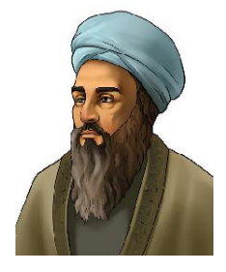
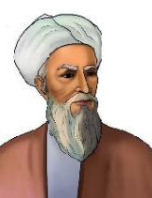
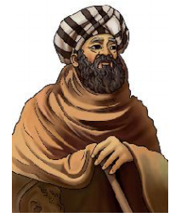

IV. Yangi mavzuni mustahkamlash
Kimyo tarixi bo‘yicha “Qadimgi xalqlarning kimyo bo‘yicha bilimlari”, “Alkimyo”, “Qadimgi O‘zbekistonda amaliy kimyo” mavzularida ijodiy ish tayyorlang.
V. Darsni yakunlash: o‘quvchilarni yutuq va kamchilliklarini muhokama qilish, rag‘batlantirish.
VI. Uyga vazifani e’lon qilish: yangi mavzuni to‘liq takrorlash va yangi mavzu yuzasidan bilimlarini mustahkamlab kelish.

O‘IBDO‘: _____________________ _____________ ____________
(imzo) (sana)

Sana:
Sinf:

Mavzu: Kimyo fani va uning vazifalari.
Darsning maqsadi:
Ta’limiy: atrofimizda sodir bo‘layotgan hodisa va jarayonlarni hamda kimyo fani ko‘plab sohalar rivojlanishida jiddiy ahamiyatga ega ekanligi tushuntirish, ular mavzu asosida kerakli bilim va ko‘nikmalar hosil qilish, mavzuga oid tarqatilgan topshiriqlarni yakka va guruh holatida o‘rganib, o‘zlashtirishga erishish. Suhbat-muhokama orqali o‘quvchilarning ongi mavzuni qay darajada o‘zlashtirganligini nazorat qilish.
Tarbiyaviy: o‘quvchilarda qiziquvchanlik, topqirlik, hozirjavoblik, ijodiy qobiliyatni shakllantirish, mustaqillikka va ijodkorlikka o‘rgatish, past o‘zlashtiruvchi o‘quvchilarning fikrlash qobiliyatini o‘stirish
Rivojlantiruvchi: o‘quvchilarning xotirasini shakllantirish, dunyoqarashini kengaytirish, ularni mantiqiy fikrlashga o‘rgatish, masalalar yechishdagi qobiliyatni shakllantirish.
O‘quvchilarda shakllantiriladigan tayanch kompetensiya elementlari:
Kommunikativ kompetensiya:
jamiyatda o‘zaro muloqotga kirishish uchun kundalik hayotda uchraydigan kimyoviy moddalarning nomini ona tilida va xorijiy tillarda bilish.
Axborotlar bilan ishlash kompetensiyasi:
axborot manbalaridan kimyoga oid ma’lumotlarni topish, axborot xavfsizligi qoidalariga amal qilish.
Dars jihozi: mavzuga oid rasm, ko‘rgazmalar va tarqatma materiallar, o‘quv qurollari, elektron materiallar.
Darsning borishi:
№ | Bo‘limlar | Vaqti
1 | Tashkiliy qism | 3 daqiqa
2 | O‘tgan mavzuni mustahkamlash | 5 daqiqa
3 | Yangi mavzu bayoni | 15 daqiqa
4 | Yangi mavzuni mustahkamlash | 10 daqiqa
5 | O‘quvchilarni rag‘batlantirish. Darsni yakunlash. | 10 daqiqa
6 | Uyga vazifa | 2 daqiqa
Jami |  | 45 daqiqa
I. Tashkiliy qism: a) Salomlashish. b) Davomatni aniqlash.
II. Uyga vazifani so‘rash: a) Savol – javob o‘tqazish. b) Topshiriqlarni tekshirish.
III. Yangi mavzu bayoni:
“Kimyo” so‘zi qanday ma’noni anglatadi?
Qadimda Misr Kem – Qora yer deb nomlangan. Qadimgi Misr ruhoniylari kimyo hunarmandchiligining ajoyib ustalari bo‘lib, kimyo asta-sekin “Misr fani” deb nomlana boshladi.
Shunday qilib, ushbu taxminga ko‘ra kimyo so‘zi zarur moddalarni ishlab chiqarish san’atini, shu jumladan, oddiy metallarni oltin va kumush yoki ularning qotishmalariga aylantirish san’atini anglatadi, deya xulosa qilingan.
1. Alkimyodan oldingi davr: eramizdan avvalgi III asrgacha. Alkimyodan oldingi davrda modda haqidagi bilimlarning nazariy va amaliy tomonlari bir-biridan mustaqil ravishda rivojlandi, hunarmandchilik rivojlangan.
2. Alkimyo davri – eramizdan avvalgi III asrdan eramizning XVII asrgacha davr. Bu davr alkimyogarlari falsafa toshini, uzoq umr ko‘rish eliksirini, alkagestni (universal erituvchi) izlash, arzon metallarni oltinga aylantirish bilan shug‘ullanganlar. Alkimyoning tarafdorlari bo‘lmagan zamondoshlari uni tanqid qilishgan. Abu Ali ibn Sino: “... Men buni imkonsiz deb hisoblayman, chunki bir metallni boshqasiga aylantirishning yo‘llari yo‘q”, – deya xitob etgan.
3. Ilmiy kimyoning tug‘ilish davri (XVI–XVIII asrlar). Bu bosqichda Parasels (Filipp Aureol Teofrast Bombast fon Gogengeym), R. Boyl, G. Kavendish, G. Shtal, A. Lavuazyening xizmatlari katta bo‘lgan. Bu davrda kimyo fan sifatida to‘liq takomillashdi.
4. Kimyoning asosiy qonuniyatlarini kashf qilish davri 1789 – 1860-yillarni oʻz ichiga oladi va Dalton, Avogadro, Berzelius ishlari kimyoning asosiy tushunchalarini shakllantirishda beqiyosdir.
5. Klassik kimyo davri (1860-yil – XIX asr oxiri).
Klassik kimyo davri fanning jadal rivojlanishi bilan xarakterlanadi: elementlarning davriy
tizimi, molekulalarning valentlik va kimyoviy tuzilishi nazariyasi, stereokimyo, kimyoviy termodinamika va kimyoviy kinetika yaratildi; amaliy noorganik kimyo va organik sintez muvaff aqiyatlarga erishdi.
6. Zamonaviy davr: XX asr boshidan hozirgi kungacha. XX asrning ikkinchi yarmida
biologik kimyoning yorqin muvaff aqiyatlari– oqsillar va DNKning tuzilishini, tirik organizm hujayralarining ishlash mexanizmlarini o‘rganish va ko‘plab kashfiyotlar misol bo‘la oladi.
Kimyo fanining rivojlanish bosqichlari
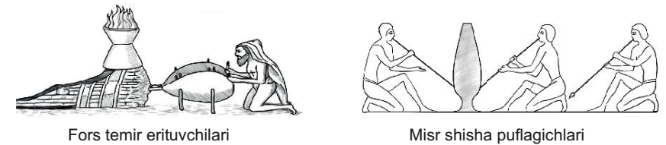

Sharq allomalari va Ma’mun akademiyasining kimyo fani rivojidagi ilmiy ishlari hozirgi davrda ham dolzarb. Abu Yusuf ibn Is’hoq al-Kindiy (800–870-yy.) mashhur arab faylasuf, matematigi, astronomi va tabibi Basrada tug‘ilib, Bag‘dod shahrida vafot etgan. Al-Kindiy birinchi arab aristotelchilaridan bo‘lib, Sharq aristotelizmi asoschisi hisoblanadi. Aristotel, Yevklid, Ptolomey kabi qadimgi yunon faylasufl arining asarlariga 40 dan ortiqroq risola va sharhlar yozgan. Alkimyoni tanqid qilgan olimlarning eng birinchisi ham al-Kindiy hisoblanadi. Uning asarlari o‘rta asrlarda G‘arbiy Yevropada tarjima qilingan va shuhrat qozongan. “Har xil turdagi qilichlar va nomdor temir pichoqlar haqida”, “Farmakopeya haqida”, “Tutatqi va distillash kimyosi haqida” nomli asarlarida kimyoga oid ma’lumotlar keltirilgan.
IV. Yangi mavzuni mustahkamlash
Kimyo bizning hayotimizda qanday o‘rin tutadi?
V. Darsni yakunlash: o‘quvchilarni yutuq va kamchilliklarini muhokama qilish, rag‘batlantirish.
VI. Uyga vazifani e’lon qilish: yangi mavzuni to‘liq takrorlash va yangi mavzu yuzasidan bilimlarini mustahkamlab kelish.

O‘IBDO‘: _____________________ _____________ ____________
(imzo) (sana)

veb-saytimiz: Zokirjon.com
Zokirjon.com veb-sayti orqali o‘zingiz uchun kerakli ma’lumotlarni yuklab oling.
Zokirjon Admin bilan
90-530-68-66, 91-397-77-37 nomerga murojaat qilishingiz, shu nomerdagi telegram orqali bog‘lanishingiz nza456 yoki nza445 izlab telegramdan yozishingiz so‘raladi.
Telegramda murojaatingizga o‘z vaqtida javob beriladi.

136 listdan iborat 7-sinf kimyo fanidan yillik konspektni to‘liq holda olish uchun telegramdan yozing.

Telegram kanalimiz:
@Maktablar_uchun_hujjatlar
To‘lov uchun: HUMO 9860230104973329
Plastik egasi Nabiyev Zokirjon

DIQQAT!!!
Sizga bu OMONAT qilib beriladi.
To‘liq holda olganingizdan so‘ng:
Faqat o‘zingiz uchun foydalaning.
Hech kimga bermang hattoki eng yaqin insoningizga ham.
Internet orqali veb-saytlarga joylamang.
Kanal va gruppalarga tarqatmang.
OMONATGA HIYONAT QILMANG.

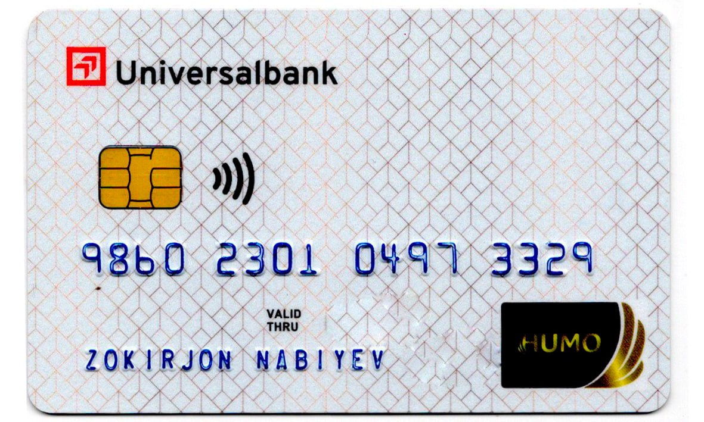

Bizni hizmatdan foydalanib qulay imkoniyatga ega bo‘ling!
Bizda rus va o‘zbek maktablar uchun quydagi hujjatlar mavjud.
- 1-11-sinflar uchun sinf soati ish reja va konspektlari UZ-RU
- 1-11-sinflar uchun barcha fanlardan to‘garak hujjatlari UZ-RU
- Sinf rahbar hujjatlari UZ-RU
- Metodbirlashma hujjatlari UZ-RU
- Ustama hujjatlari UZ-RU
- 1-11-sinflar uchun barcha fanlardan konspektlar UZ-RU
- 1-11-sinflar uchun ish rejalar (Taqvim mavzu rejalar) UZ-RU
- Maktab ish hujjatlari UZ-RU
- Direktor ish hujjatlari UZ-RU
10. MMIBDO‘ ish hujjatlari UZ-RU
- O‘IBDO‘ ish hujjatlari UZ-RU
- Psixolog hujjatlari UZ-RU
- Xotin-qizlar qo‘mitasi ish hujjatlari UZ-RU
- Kutubxona mudirasi ish hujjatlari UZ-RU
- Besh tashabbus hujjatlari UZ-RU
- Ochiq dars ishlanmalar, taqdimotlar, slaydlar UZ-RU
- Bayonnomalar UZ-RU
- Oʻqituvchilarning ilgʻor tajribasini omalashtirish hujjatlari
- Tezislar, referatlar, mustaqil ishlar.

